XII. Das Musenschloss Tiefurt

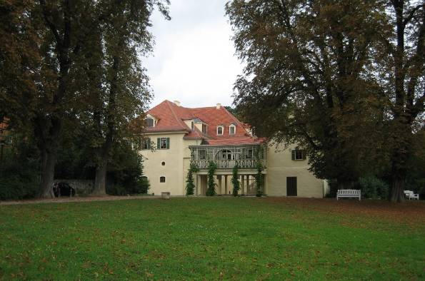
1. Blick vom Park auf das Schloss

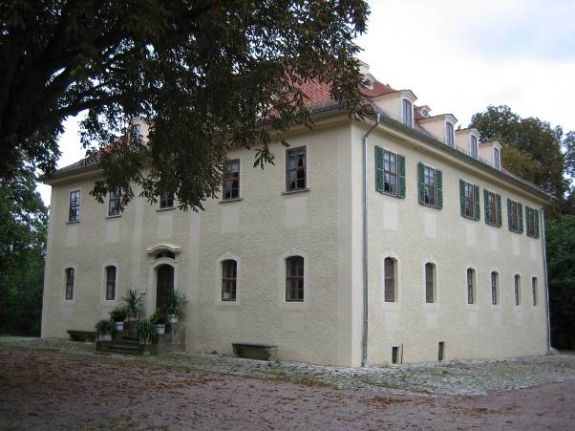
2. Blick von der Seite auf das Musenschloss
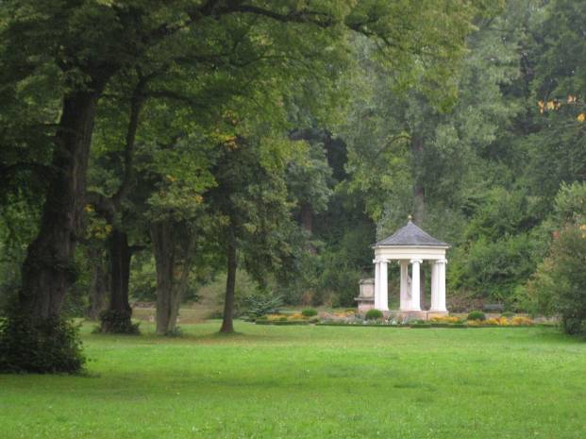
3. Griechischer Pavillon im Park

